ΒΟΥΛΗ ΤΩΝ ΕΛΛΗΝΩΝ
Πρωτ. …………
Αριθ.
Διεκπ. ………….

ΑΠΟΣΠΑΣΜΑ

Από τα επίσημα Πρακτικά της ΞΗ', 5 Δεκεμβρίου 2000, Συνεδρίασης της Ολομέλειας της Βουλής, στην οποία ψηφίστηκε το παρακάτω σχέδιο νόμου:

Κύρωση του 6ου Πρωτοκόλλου στη Γενική Συμφωνία για τα Προνόμια και τις Ασυλίες του Συμβουλίου της Ευρώπης

Άρθρο πρώτο

Κυρώνεται και έχει την ισχύ, που ορίζει το άρθρο 28 παρ. 1 του Συντάγματος, το 6ο Πρωτόκολλο στη Γενική Συμφωνία για τα Προνόμια και τις Ασυλίες του Συμβουλίου της Ευρώπης, που υπογράφηκε στο Στρασβούργο στις 5 Μαρτίου 1996, του οποίου το κείμενο σε πρωτότυπο στην αγγλική γλώσσα και σε μετάφραση στην ελληνική έχει ως εξής:

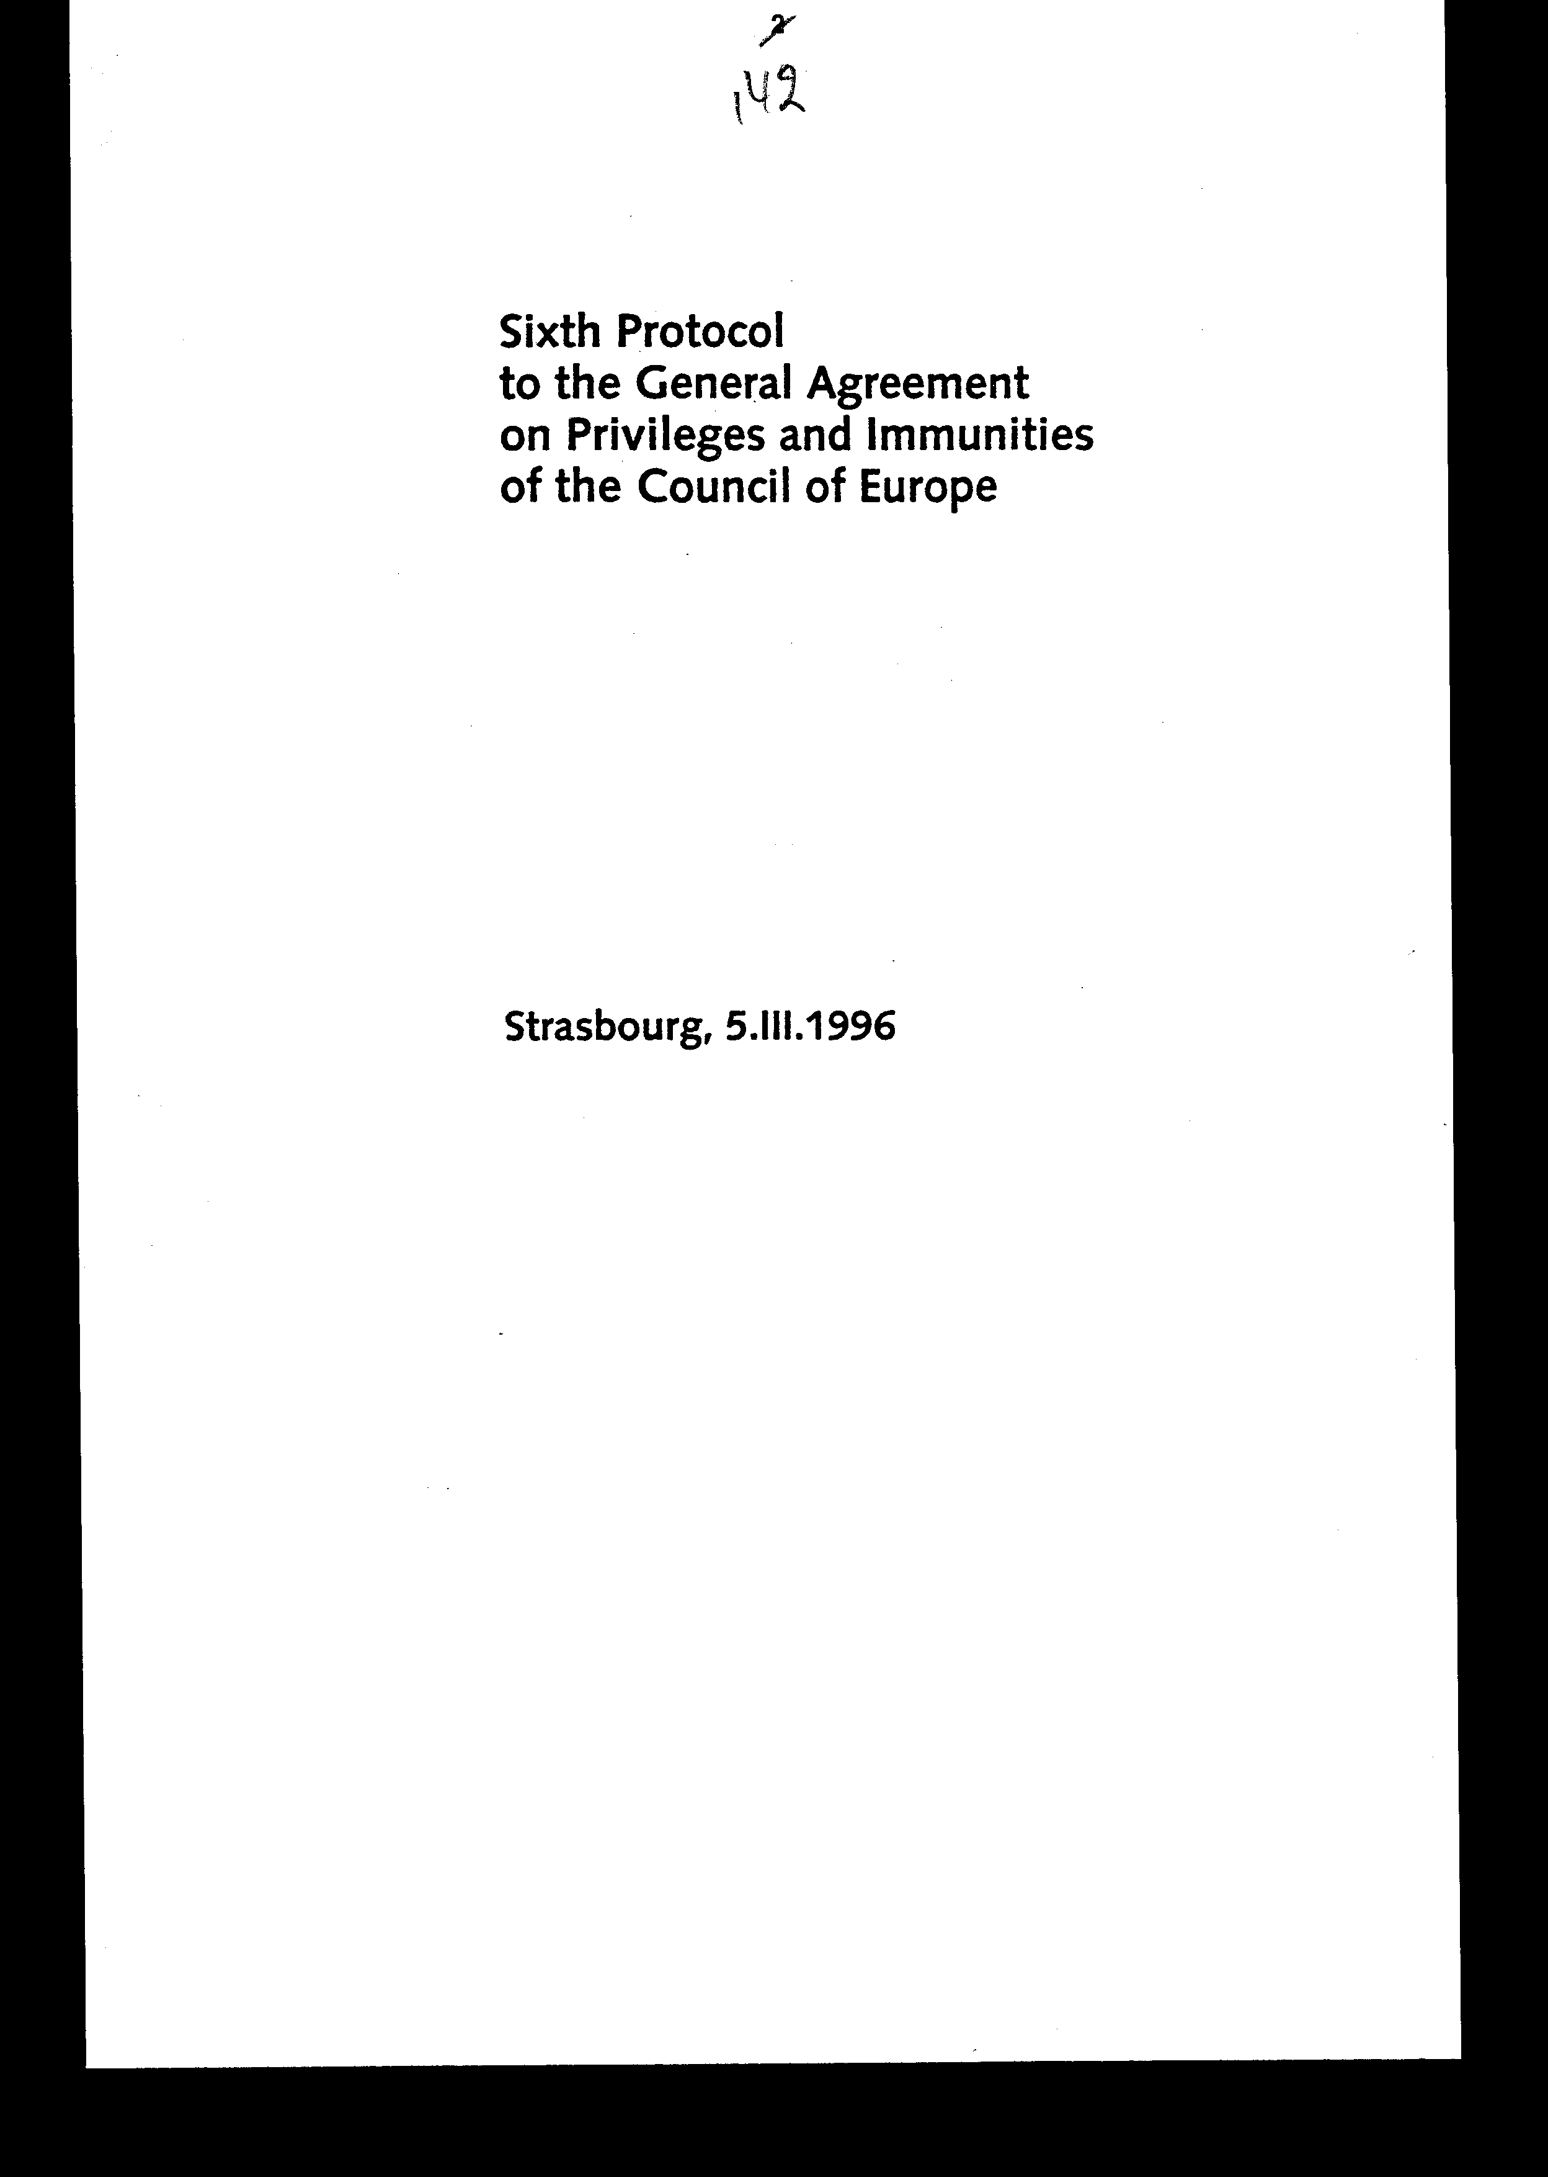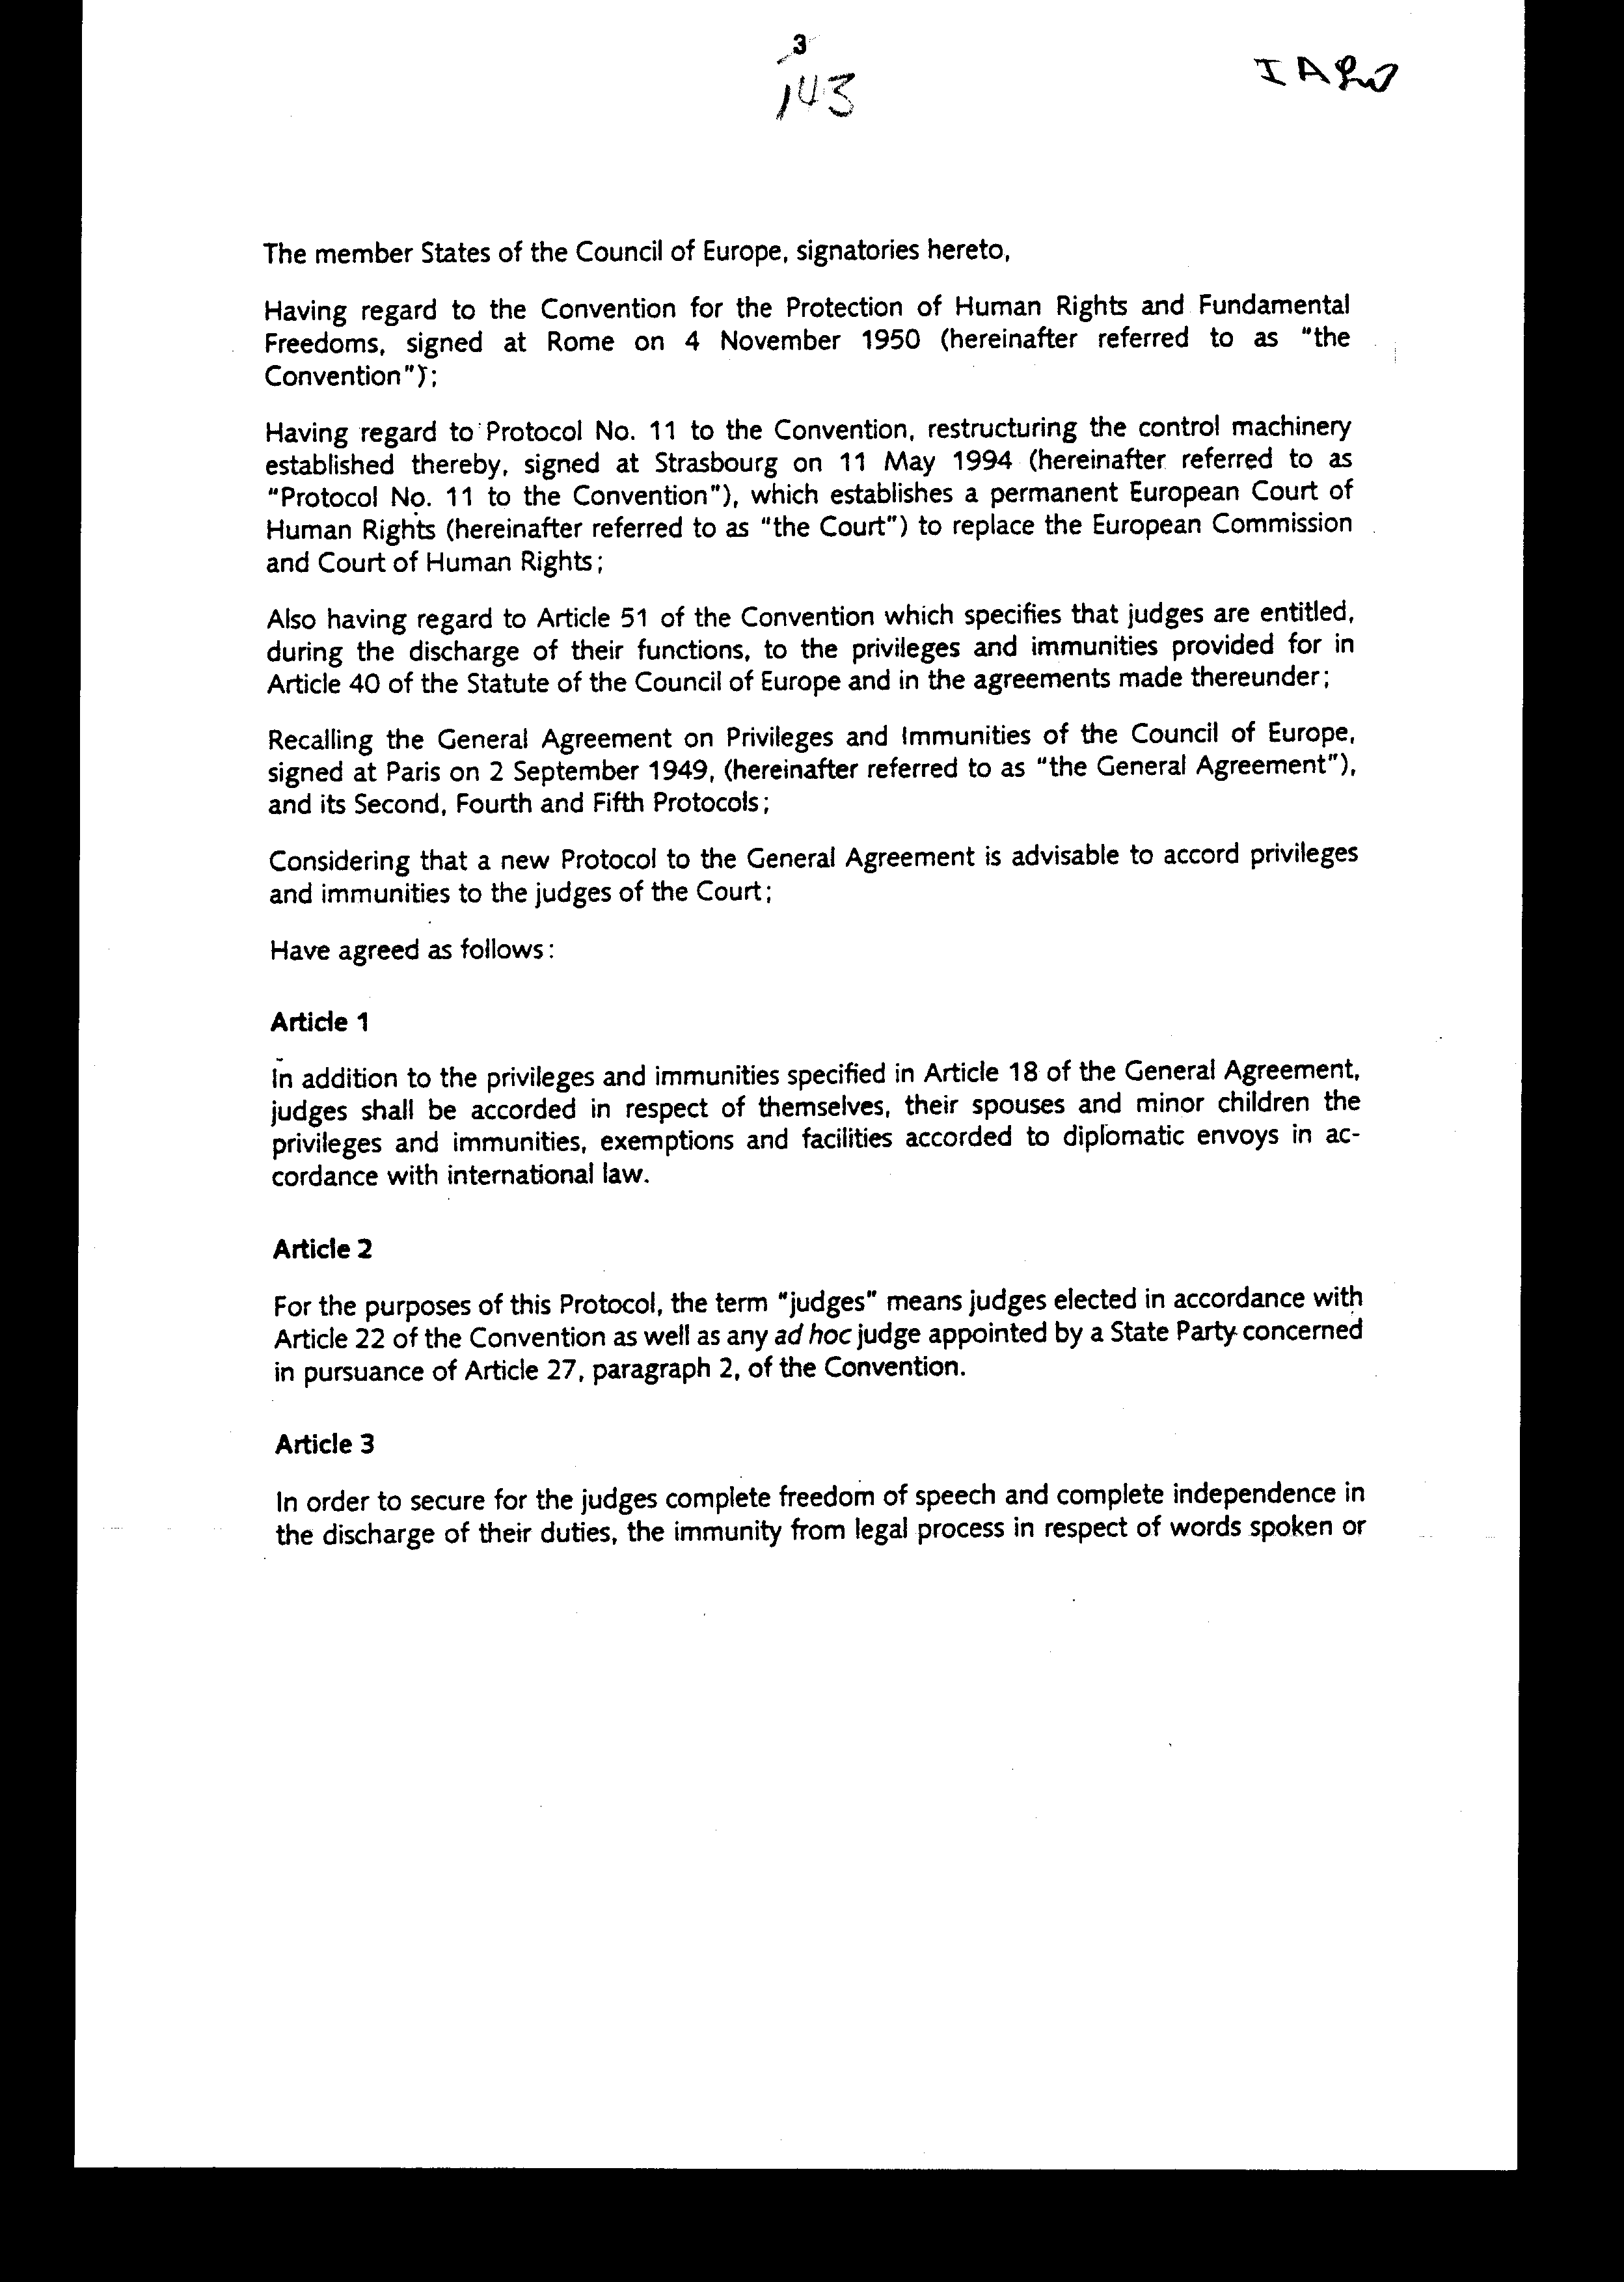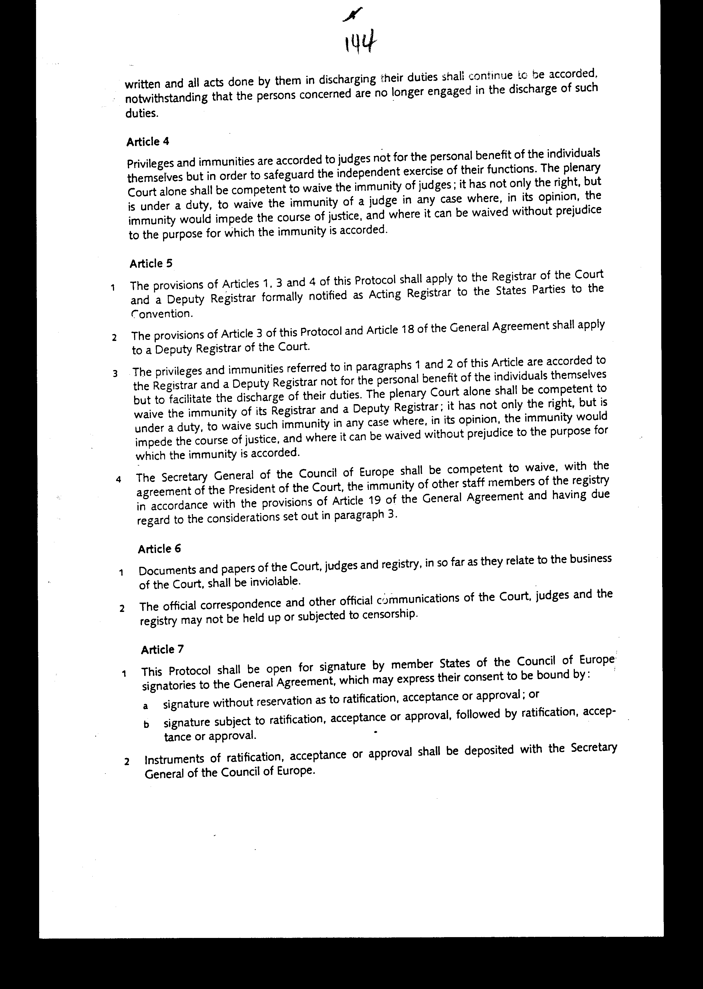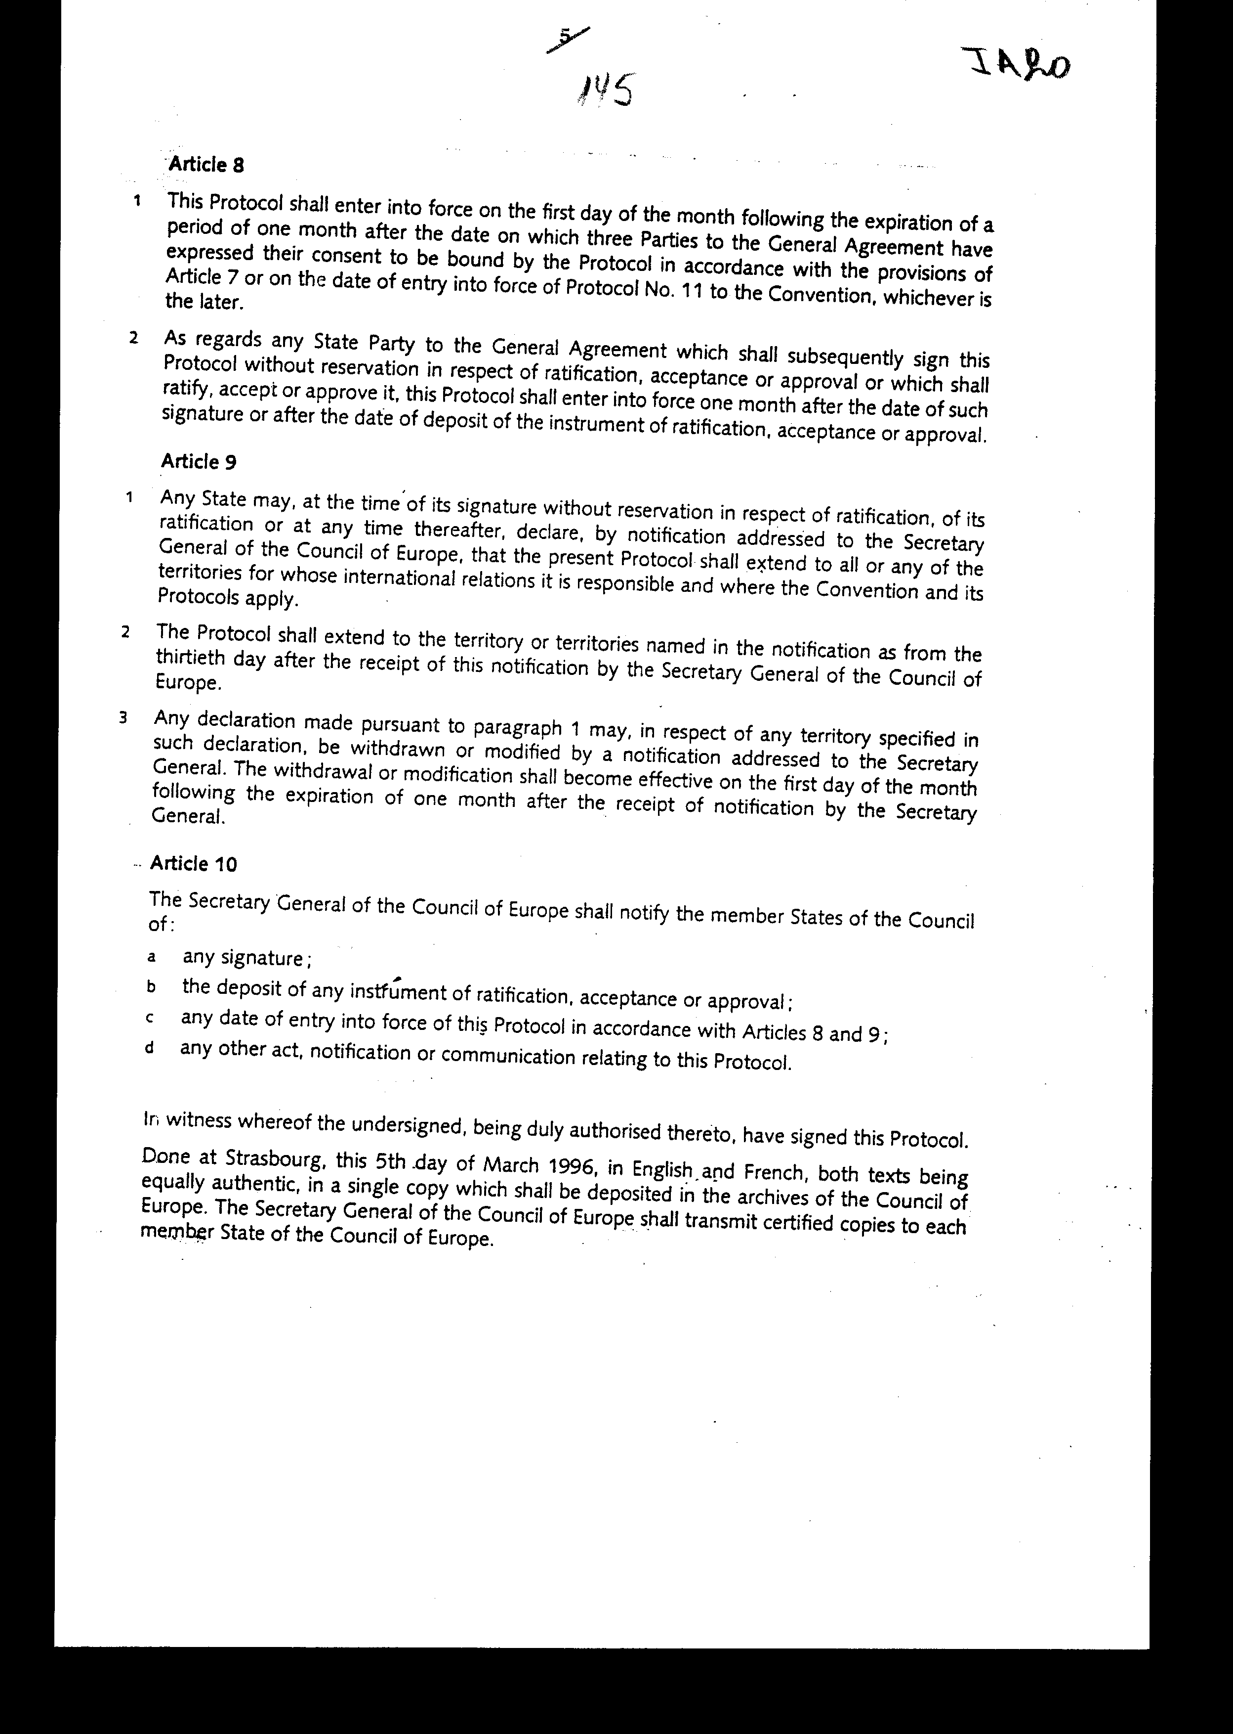

ΕΚΤΟ ΠΡΩΤΟΚΟΛΛΟ
ΣΤΗ ΓΕΝΙΚΗ ΣΥΜΦΩΝΙΑ
ΓΙΑ ΤΑ ΠΡΟΝΟΜΙΑ ΚΑΙ ΤΙΣ ΑΣΥΛΙΕΣ
ΤΟΥ ΣΥΜΒΟΥΛΙΟΥ ΤΗΣ Ευρώπης

Στρασβούργο, 5. III. 1996

Τα Κράτη - Μέλη του Συμβουλίου της Ευρώπης, τα οποία υπογράφουν το παρόν,

ΕΧΟΝΤΑΣ υπόψη τη Σύμβαση για την Προάσπιση των Δικαιωμάτων του Ανθρώπου και των Θεμελιωδών Ελευθεριών, η οποία υπεγράφη στη Ρώμη στις 4 Νοεμβρίου 1950 (στο εξής αναφερόμενη ως «η Σύμβαση»),

ΕΧΟΝΤΑΣ υπόψη το 11ο Πρωτόκολλο της Σύμβασης, με αντικείμενο την αναδιάρθρωση του μηχανισμού ελέγχου που συγκροτείται με αυτήν, το οποίο υπεγράφη στο Στρασβούργο στις 11 Μαΐου 1994 (στο εξής αναφερόμενο ως «το 11ο Πρωτόκολλο της Σύμβασης») και με το οποίο ιδρύεται μόνιμο Ευρωπαϊκό Δικαστήριο Ανθρωπίνων Δικαιωμάτων (στο εξής αναφερόμενο ως «το Δικαστήριο») σε αντικατάσταση της Ευρωπαϊκής Επιτροπής και του Δικαστηρίου Ανθρωπίνων Δικαιωμάτων,

ΕΧΟΝΤΑΣ, επίσης, υπόψη το άρθρο 51 της Σύμβασης, το οποίο ορίζει ότι οι δικαστές χαίρουν, κατά τη διάρκεια της εκτέλεσης των καθηκόντων τους, των προνομίων και ασυλιών που προβλέπονται στο άρθρο 40 του Καταστατικού του Συμβουλίου της Ευρώπης και τις συμφωνίες που συνήφθησαν δυνάμει του άρθρου αυτού,

ΥΠΕΝΘΥΜΙΖΟΝΤΑΣ τη Γενική Συμφωνία για τα Προνόμια και τις Ασυλίες του Συμβουλίου της Ευρώπης, η οποία υπεγράφη στο Παρίσι στις 2 Σεπτεμβρίου 1949 (στο εξής αναφερόμενη ως «η Γενική Συμφωνία»), και το Δεύτερο, Τέταρτο και Πέμπτο Πρωτόκολλο της,

ΚΡΙΝΟΝΤΑΣ ότι είναι σκόπιμη η υπογραφή ενός νέου Πρωτοκόλλου της Γενικής Συμφωνίας για την παροχή προνομίων και ασυλιών στους δικαστές του Δικαστηρίου,

ΣΥΜΦΩΝΗΣΑΝ ΤΑ ΑΚΟΛΟΥΘΑ:

Άρθρο 1

Εκτός από τα προνόμια και τις ασυλίες που ορίζονται στο άρθρο 18 της Γενικής Συμφωνίας, στους δικαστές παρέχονται, για τους ίδιους, τις/τους συζύγους και τα ανήλικα τέκνα τους, τα προνόμια, οι ασυλίες, οι απαλλαγές και οι διευκολύνσεις που παρέχονται σε διπλωματικούς απεσταλμένους σύμφωνα με το διεθνές δίκαιο.

Άρθρο 2

Για τους σκοπούς του παρόντος Πρωτοκόλλου, ο όρος «δικαστές» σημαίνει δικαστές εκλεγμένους σύμφωνα με το άρθρο 22 της Σύμβασης, καθώς και κάθε δικαστή που διορίζεται από το ενδιαφερόμενο Συμβαλλόμενο Κράτος για την εκδίκαση κάθε συγκεκριμένης υπόθεσης, σύμφωνα με το άρθρο 27 παρ. 2 της Σύμβασης.

Άρθρο 3

Προκειμένου να εξασφαλισθεί για τους δικαστές πλήρης ελευθερία λόγου και πλήρης ανεξαρτησία κατά την άσκηση των καθηκόντων τους, η ασυλία από δίωξη για τις απόψεις που εκφράζουν ή τις πράξεις που εκτελούν κατά την άσκηση των καθηκόντων τους θα εξακολουθήσει να παρέχεται ακόμα και όταν τα ενδιαφερόμενα πρόσωπα δεν ασκούν πλέον τα καθήκοντα αυτά.

Άρθρο 4

Τα προνόμια και οι ασυλίες δεν παρέχονται στους δικαστές για προσωπικό όφελος των ιδίων, αλλά για την εξασφάλιση της ανεξάρτητης άσκησης του λειτουργήματος τους. Μόνο η ολομέλεια του Δικαστηρίου είναι αρμόδια να άρει την ασυλία των δικαστών. Όχι μόνο έχει το δικαίωμα αλλά και την υποχρέωση να άρει την ασυλία δικαστή σε κάθε περίπτωση που, κατά τη γνώμη της, η ασυλία θα μπορούσε να παρεμποδίσει το έργο της δικαιοσύνης, και στις περιπτώσεις όπου η ασυλία μπορεί να αρθεί χωρίς να θίγεται ο σκοπός για τον οποίο παρέχεται η ασυλία.

Άρθρο 5

1. Οι διατάξεις των άρθρων 1, 3 και 4 του παρόντος Πρωτοκόλλου ισχύουν και για το Γραμματέα του Δικαστηρίου και για Βοηθό Γραμματέα, του οποίου το όνομα θα κοινοποιείται επίσημα ως Αναπληρωτή Γραμματέα στα Συμβαλλόμενα Κράτη της Σύμβασης.
2. Οι διατάξεις του άρθρου 3 του παρόντος Πρωτοκόλλου και του άρθρου 18 της Γενικής Συμφωνίας ισχύουν και νια Βοηθό Γραμματέα του Δικαστηρίου.
3. Τα προνόμια και οι ασυλίες που αναφέρονται στις παραγράφους 1 και 2 του παρόντος άρθρου δεν παρέχονται στο Γραμματέα και το Βοηθό Γραμματέα για προσωπικό όφελος των ιδίων, αλλά για τη διευκόλυνση της άσκησης των καθηκόντων τους. Μόνο η ολομέλεια του Δικαστηρίου είναι αρμόδια να άρει την ασυλία του Γραμματέα ή Βοηθού Γραμματέα. Όχι μόνο έχει το δικαίωμα αλλά και την υποχρέωση να άρει την ασυλία αυτή σε κάθε περίπτωση που, κατά τη γνώμη της, η ασυλία θα μπορούσε να παρεμποδίσει το έργο της δικαιοσύνης και στις περιπτώσεις όπου η ασυλία μπορεί να αρθεί χωρίς να θίγεται ο σκοπός για τον οποίο παρέχεται η ασυλία.
4.0 Γενικός Γραμματέας του Συμβουλίου της Ευρώπης είναι αρμόδιος να άρει, με τη σύμφωνη γνώμη του Προέδρου του Δικαστηρίου, την ασυλία άλλων μελών του προσωπικού της γραμματείας, σύμφωνα με τις διατάξεις του άρθρου 19 της Γενικής Συμφωνίας και αφού λάβει δεόντως υπόψη τα κριτήρια της παραγράφου 3.

Άρθρο 6

1. Τα έγγραφα και σημειώματα του Δικαστηρίου, των δικαστών και της γραμματείας, στο βαθμό που αφορούν τις εργασίες του Δικαστηρίου, είναι απαραβίαστα.
2. Η επίσημη αλληλογραφία και οι άλλες επίσημες κοινοποιήσεις του Δικαστηρίου, των δικαστών και της γραμματείας δεν μπορούν να παρεμποδισθούν ή να υποβληθούν σε λογοκρισία.

Άρθρο 7

1. Το παρόν Πρωτόκολλο είναι ανοικτό για υπογραφή από τα Κράτη - Μέλη του Συμβουλίου της Ευρώπης που έχουν υπογράψει τη Γενική Συμφωνία, τα οποία μπορούν να εκφράσουν τη συγκατάθεση τους με δεσμευτικό τρόπο:
α. με υπογραφή, χωρίς την επιφύλαξη κύρωσης, αποδοχής ή έγκρισης, ή
β. με υπογραφή, υπό την επιφύλαξη κύρωσης, αποδοχής ή έγκρισης, ακολουθούμενη από κύρωση, αποδοχή ή |έγκριση.
2. Τα έγγραφα κύρωσης, αποδοχής ή έγκρισης θα κατατίθενται στο Γενικό Γραμματέα του Συμβουλίου της Ευρώπης.

Άρθρο 8

1. Το παρόν Πρωτόκολλο θα τεθεί σε ισχύ την πρώτη ημέρα του μήνα που ακολουθεί τη λήξη περιόδου ενός μήνα μετά την ημερομηνία την οποία τρία Συμβαλλόμενα Μέρη της Γενικής Συμφωνίας θα έχουν εκφράσει τη συγκατάθεση τους να δεσμευθούν από το Πρωτόκολλο, σύμφωνα με τις διατάξεις του άρθρου 7 ή την ημερομηνία έναρξης ισχύος του 11ου Πρωτοκόλλου της Σύμβασης, αναλόγως ποια από τις δύο είναι μεταγενέστερη.
2. Όσον αφορά τα Συμβαλλόμενα Κράτη της Γενικής Συμφωνίας, που θα υπογράψουν μεταγενέστερα το παρόν Πρωτόκολλο χωρίς την επιφύλαξη κύρωσης, αποδοχής ή έγκρισης ή τα οποία θα το κυρώσουν, αποδεχθούν ή εγκρίνουν, το παρόν Πρωτόκολλο θα τεθεί σε ισχύ ένα μήνα μετά την ημερομηνία αυτής της υπογραφής ή μετά την ημερομηνία κατάθεσης του εγγράφου κύρωσης, αποδοχής ή έγκρισης.

Άρθρο 9

1. Κάθε Κράτος μπορεί, τη στιγμή της υπογραφής, χωρίς την επιφύλαξη κύρωσης, τη στιγμή της κύρωσης ή οποτεδήποτε εφεξής, να δηλώσει, με ειδοποίηση απευθυνόμενη στο Γενικό Γραμματέα του Συμβουλίου της Ευρώπης, ότι η ισχύς του παρόντος Πρωτοκόλλου θα εκτίθεται σε όλα (ή οποιοδήποτε από) τα εδάφη για των οποίων τις διεθνείς σχέσεις είναι υπεύθυνο και στα οποία ισχύουν η Σύμβαση και τα Πρωτοκολλά της.
2. Η ισχύς του Πρωτοκόλλου θα επεκτείνεται στο έδαφος ή τα εδάφη που θα κατονομάζονται στην ειδοποίηση την τριακοστή ημέρα από τη λήψη αυτής της ειδοποίησης από το Γενικό Γραμματέα του Συμβουλίου της Ευρώπης.
3. Κάθε δήλωση που θα γίνεται σύμφωνα με την παράγραφο 1 μπορεί, αναφορικά με οποιοδήποτε έδαφος που ορίζεται στη δήλωση αυτή, να ανακληθεί ή να τροποποιηθεί με ειδοποίηση απευθυνόμενη στο Γενικό Γραμματέα. Η ανάκληση ή τροποποίηση θα τίθεται σε ισχύ την πρώτη ημέρα του μήνα που ακολουθεί τη λήξη περιόδου ενός μήνα από τη λήψη της ειδοποίησης από το Γενικό Γραμματέα.

Άρθρο 10

Ο Γενικός Γραμματέας του Συμβουλίου της Ευρώπης θα ειδοποιεί τα Κράτη - Μέλη του Συμβουλίου σχετικά με:
α. κάθε υπογραφή,
β. κάθε κατάθεση εγγράφου κύρωσης, αποδοχής ή έγκρισης,
γ. κάθε ημερομηνία έναρξης ισχύος του παρόντος Πρωτοκόλλου σύμφωνα με τα άρθρα 8 και 9,
δ. κάθε άλλη πράξη, ειδοποίηση ή κοινοποίηση που αφορά το παρόν Πρωτόκολλο.
Σε μαρτυρία αυτών, οι υπογεγραμμένοι, κατάλληλα εξουσιοδοτημένοι για το σκοπό αυτόν, υπέγραψαν το παρόν Πρωτόκολλο.
Έγινε στο Στρασβούργο, στις 5 Μαΐου 1996, στα αγγλικά και τα γαλλικά, όπου και τα δύο κείμενα είναι εξίσου αυθεντικά, σε ένα αντίτυπο, το οποίο θα κατατεθεί στο αρχείο του Συμβουλίου της Ευρώπης. Ο Γενικός Γραμματέας του Συμβουλίου της Ευρώπης θα αποστείλει επικυρωμένα αντίγραφα σε κάθε Κράτος - Μέλος του Συμβουλίου της Ευρώπης.

Άρθρο δεύτερο

Η ισχύς του παρόντος νόμου αρχίζει από τη δημοσίευση του στην Εφημερίδα της Κυβερνήσεως και του Πρωτοκόλλου που κυρώνεται από την πλήρωση των προϋποθέσεων του άρθρου 8 παρ. 2 αυτού.

Αθήνα, ……………. 2000

Ο ΠΡΟΕΔΡΟΣ ΤΗΣ ΒΟΥΛΗΣ
ΑΠΟΣΤΟΛΟΣ ΧΡ. ΚΑΚΛΑΜΑΝΗΣ

Ο ΓΕΝΙΚΟΣ ΓΡΑΜΜΑΤΕΑΣ ΤΗΣ ΒΟΥΛΗΣ
ΠΑΝΑΓΙΩΤΗΣ Θ. ΤΖΩΡΤΖΟΠΟΥΛΟΣ

Ο ΠΡΟΪΣΤΑΜΕΝΟΣ ΤΗΣ
ΔΙΕΥΘΥΝΣΗΣ ΝΟΜΟΘΕΤΙΚΟΥ ΕΡΓΟΥ
α.α.
ΙΩΑΝΝΗΣ ΖΩΓΡΑΦΟΣ

